Publicado no D.O.C. São Paulo, 26, Ano 63, Sexta-feira.
09 de Fevereiro de 2018

Gabinete do Prefeito, pág. 01
DECRETO Nº 58.085, DE 8 DE FEVEREIRO DE 2018
Dispõe sobre o funcionamento das repartições
públicas municipais da Administração
Direta, Autárquica e Fundacional no ano de 2018.
JOÃO DORIA, Prefeito do Município de São Paulo, no uso
das atribuições que lhe são conferidas por lei,
D E C R E T A:
Art. 1º Não haverá expediente nas repartições públicas
municipais da Administração Direta, Autárquica e Fundacional
nos feriados nacionais, estaduais e municipais, na conformidade
do Anexo I deste decreto.
Art. 2º Fica declarado ponto facultativo nas repartições
públicas municipais da Administração Direta, Autárquica e Fundacional
nos dias referidos no Anexo II deste decreto.
§ 1º Na Quarta-feira de Cinzas, o expediente terá início às 12 horas.
§ 2º Nos dias aos quais se refere o “caput” deste artigo,
poderá ser instituído plantão, nos casos julgados necessários,
a critério dos titulares dos órgãos da Administração Direta,
Autarquia ou Fundação.
Art. 3º Não poderá ocorrer a interrupção do expediente,
nos termos dos artigos 1º e 2º deste decreto, nas unidades cujas
atividades não possam sofrer solução de continuidade.
Art. 4º Nos dias referidos no Anexo III deste decreto, os
órgãos da Administração Direta, as Autarquias e as Fundações
poderão, a critério de seus titulares, permitir ausências compensadas,
mediante a formação de duas turmas de trabalho que se revezarão nas respectivas datas, devendo o expediente para atendimento ao público obedecer ao horário normal de funcionamentode cada unidade.
§ 1º Cada servidor poderá compensar, nos termos do “caput”
deste artigo, no máximo 2 (duas) ausências por ano.
§ 2º Os servidores não poderão participar das ausências
compensadas dos dias 16 de novembro de 2018 e 19 de
novembro de 2018 simultaneamente, devendo, se for o caso,
escolher apenas uma das datas para se ausentar.
§ 3º As horas não trabalhadas deverão ser compensadas a
partir do primeiro dia útil subsequente ao da ausência, até o dia 15 do mês seguinte, no início ou no fim do expediente, a critério da chefia imediata.
§ 4º Se o servidor entrar em gozo de férias ou licença
ou, ainda, for afastado, nos termos da legislação vigente, a
compensação dar-se-á até o dia 15 do mês seguinte ao do seuretorno.
Art. 5º Para os dias úteis das duas semanas comemorativas
das festas de Natal e fim de ano, os órgãos e entes da Administração
Direta, Autárquica e Fundacional organizarão o recesso
compensado, mediante a formação de duas turmas de trabalho
que se revezarão nas respectivas semanas, devendo o expediente
para atendimento ao público obedecer ao horário normal de
funcionamento de cada unidade.
§ 1º Somente poderão participar do recesso compensado
de final de ano os servidores lotados em órgãos ou entes que já
tenham adotado o Sistema de Gestão Eletrônica de Frequência,
instituído pelo Decreto nº 57.947, de 23 de outubro de 2017,
salvo se comprovado que a implantação não ocorreu por indisponibilidade
dos meios, com autorização expressa da Secretaria Municipal de Gestão.
§ 2º Não poderá participar de uma das turmas do recesso compensado o servidor que tiver sofrido qualquer tipo de punição disciplinar no exercício.
§ 3º O servidor que estiver em gozo de férias em uma das
duas semanas referidas no “caput” deste artigo, ainda que
parcialmente, não poderá participar do recesso compensado.
§ 4º A competência para estabelecer, por portaria, a organização
e as regras de compensação das horas não trabalhadas
pelos participantes do recesso compensado fica delegada aos
titulares dos órgãos ou entes, respeitadas as regras previstas neste decreto.
Art. 6º Fica permitida a participação dos Secretários Municipais
e Prefeitos Regionais nas ausências compensadas e no
recesso compensado de final de ano, nos termos do previsto
nos artigos 4º e 5º deste decreto.
Art. 7º Excetuam-se do disposto nos artigos 4º e 5º deste
decreto as unidades vinculadas aos órgãos e entes da Administração
Direta, Autárquica e Fundacional cujas atividades não
possam ser desenvolvidas com redução de servidores.
Art. 8º Caso o servidor mantenha 2 (dois) vínculos de trabalho
com o Município de São Paulo, será considerada, para os fins do disposto nos artigos 4º e 5º deste decreto, a frequência em ambos os vínculos.
Art. 9º Caso o servidor cedido retome o exercício do cargo
ou função do qual estava afastado, poderá participar das ausências
compensadas ou do recesso compensado de final de
ano se comprovar 100% (cem por cento) de frequência durante
o afastamento, nos 30 (trinta) dias anteriores à ausência ou no
exercício, respectivamente.
Art. 10. Exclusivamente para o fim de participação nas
ausências compensadas ou no recesso compensado de final de
ano, serão considerados como frequência regular:
I - o gozo do recesso concedido no exercício anterior, desde que as horas não trabalhadas tenham sido efetivamente compensadas;
II - os dias de ausência compensada nos termos deste decreto, desde que as horas não trabalhadas tenham sido efetivamente compensadas;
III - férias, nos termos do artigo 64, inciso I, da Lei nº 8.989,
de 29 de outubro de 1979;
IV - o afastamento concedido em virtude de casamento,
nos termos do artigo 64, inciso II, da Lei nº 8.989, de 1979;
V - os afastamentos concedidos em virtude de luto, nos
termos do artigo 64, incisos III e IV, da Lei nº 8.989, de 1979;
VI - a convocação para cumprimento de serviços obrigatórios
por lei, nos termos do artigo 64, inciso VI, da Lei nº 8.989,de 1979;
VII – a licença por acidente do trabalho ou doença profissional,
nos termos do artigo 64, inciso VII, da Lei nº 8.989, de 1979;
VIII - a licença à gestante ou maternidade especial;
IX - a licença-paternidade de que trata a Lei nº 10.726, de
8 de maio de 1989, bem como a licença-adoção e a licença-
-guarda previstas na Lei 9.919, de 21 de junho de 1985;
X - a licença compulsória para tratar da própria saúde, nos
termos do artigo 64, inciso IX, da Lei nº 8.989, de 1979;
XI - as faltas abonadas pela autoridade competente, nos
termos do artigo 64, inciso X, da Lei nº 8.989, de 1979, observando-
se o estrito cumprimento das regras previstas no Decreto
nº 24.146, de 2 de julho de 1987.
Art. 11. Não poderão ser abonadas eventuais faltas dos
servidores participantes das ausências compensadas e do
recesso compensado de final de ano, nos dias referidos noAnexo III deste decreto e nas duas semanas das festas de Natal e final de ano.
Art. 12. Serão descontados os valores devidos a título de
auxílio-transporte, vale-transporte, auxílio-refeição, vale-refeição,
vale-alimentação ou quaisquer outras verbas pagas com
essas mesmas finalidades dos servidores que participarem das
ausências compensadas e do recesso compensado, referentes
aos dias não trabalhados.
Art. 13. A não compensação, total ou parcial, das horas não
trabalhadas, nos termos do disposto nos artigos 4º e 5º deste
decreto, acarretará os descontos pertinentes.
Art. 14. A não compensação dos dias não trabalhados acarretará
o apontamento das faltas correspondentes, sem prejuízo
do disposto no artigo 14 deste decreto.
Art. 15. Será considerada como motivo justificado para o
abono de faltas ao serviço, nos termos do parágrafo único do
artigo 92 da Lei nº 8.989, de 1979, observando-se o limite ali
fixado, que não poderá exceder a 2 (duas) faltas ao serviço,
por mês, a ausência dos servidores que professem as religiões
judaica e islâmica, nas seguintes datas:
I - religião judaica: Rosh Hashaná e Yom Kipur;
II - religião islâmica: Eid Al Fitr (fim do Ramadã).
Art. 16. O cumprimento das disposições deste decreto
caberá às unidades de gestão de pessoas e às autoridades
competentes de cada órgão ou ente.
Art. 17. Este decreto entrará em vigor na data de sua publicação.
PREFEITURA DO MUNICÍPIO DE SÃO PAULO, aos 8 de fevereiro
de 2018, 465º da fundação de São Paulo.
JOÃO DORIA, PREFEITO
PAULO ANTONIO SPENCER UEBEL, Secretário Municipal de Gestão
ANDERSON POMINI, Secretário Municipal de Justiça
JULIO FRANCISCO SEMEGHINI NETO, Secretário do Governo Municipal
BRUNO COVAS, Secretário-Chefe da Casa Civil
Publicado na Casa Civil, em 8 de fevereiro de 2018.
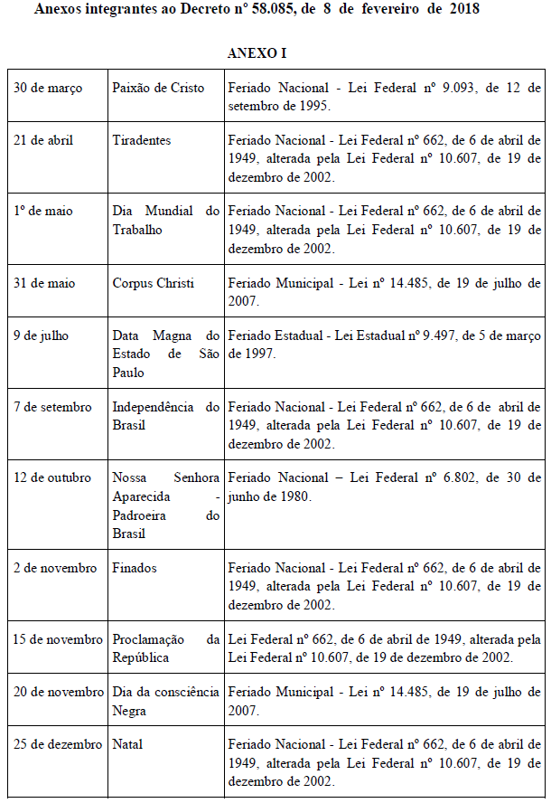
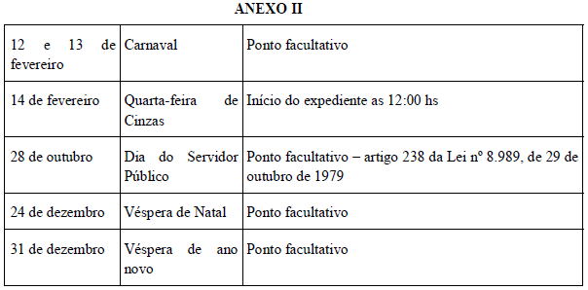
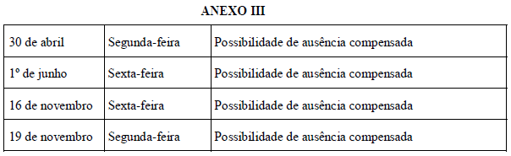
Secretarias, pág. 06
TRABALHO E EMPREENDEDORISMO
GABINETE DA SECRETÁRIA

DESPACHOS DO CHEFE DE GABINETE
6064.2018/0000076-1
SMTE – Empenhamento para despesas com IPTU 2018 –
CATE Interlagos. I – Nos termos do artigo 60 da Lei Federal n.
4.320/1964 e nas normas hospedadas no Decreto Municipal n.
58.070, de 16 de janeiro de 2018, à vista dos elementos contidos
no presente, notadamente manifestação da Supervisão de
Execução Orçamentária e Financeira e o disposto na Cláusula
6ª do Contrato de locação nº 04/2005/SMTE, observadas as
formalidades legais e cautelas de estilo, e no exercício das
competências a mim delegadas pela Portaria n. 38/2013-SMTE,
AUTORIZO a emissão de Notas de Empenho para pagamento
das despesas de IPTU referentes ao exercício de 2018 do imóvel
locado por esta Secretaria Municipal de Trabalho e Empreendedorismo
– SMTE situado na Av. Interlagos, nº 6122, onde está
instalado o Centro de Apoio ao Trabalho e Empreendedorismo
– CATE – Interlagos, no valor global de R$ 57.420,80 (cinquenta
e sete mil, quatrocentos e vinte reais e oitenta centavos), onerando
a dotação orçamentária 30.10.11.334.3019.8.090.3.3.90.
39.00.00, observando-se, no que couber, as disposições contidas
nas Leis Complementares nos 101/00 e 131/09. II - Por consequência,
autorizo a liquidação do Empenho.

6064.2018/0000077-0
SMTE. – Empenhamento para despesas com IPTU 2018 –
CATE Santana. I – Nos termos do artigo 60 da Lei Federal n.
4.320/1964 e nas normas hospedadas no Decreto Municipal n.
58.070, de 16 de janeiro de 2018, à vista dos elementos contidos
no presente, notadamente manifestação da Supervisão de
Execução Orçamentária e Financeira e o disposto na Cláusula 6ª
do Contrato de locação nº 24/2005/SMTE, observadas as formalidades
legais e cautelas de estilo, e no exercício das competências
a mim delegadas pela Portaria n. 38/2013-SMTE, AUTORIZO
a emissão de Notas de Empenho para pagamento das despesas
de IPTU referentes ao exercício de 2018 do imóvel locado por
esta Secretaria Municipal de Trabalho e Empreendedorismo –
SMTE situado na Rua Voluntários da Pátria, nº 1553/55, onde
está instalado o Centro de Apoio ao Trabalho e Empreendedorismo
– CATE –Santana, no valor global de R$ 25.479,87 (vinte
e cinco mil, quatrocentos e setenta e nove reais e oitenta e
sete centavos), onerando a dotação orçamentária 30.10.11.33
4.3019.8.090.3.3.90.39.00.00, observando-se, no que couber,
as disposições contidas nas Leis Complementares nos 101/00
e 131/09. II - Por consequência, autorizo a liquidação e pagamento
do Empenho.

6064.2018/0000078-8
SMTE – Empenhamento para despesas com IPTU 2018 –
CATE Central. I – Nos termos do artigo 60 da Lei Federal n.
4.320/1964 e nas normas hospedadas no Decreto Municipal n.
58.070, de 16 de janeiro de 2018, à vista dos elementos contidos
no presente, notadamente manifestação da Supervisão de
Execução Orçamentária e Financeira e o disposto na Cláusula
6ª do Contrato de locação nº 004/2017/SMTE, observadas as
formalidades legais e cautelas de estilo, e no exercício das
competências a mim delegadas pela Portaria n. 38/2013-SMTE,
AUTORIZO a emissão de Notas de Empenho para pagamento
das despesas de IPTU referentes ao exercício de 2018 do imóvel
locado por esta Secretaria Municipal de Trabalho e Empreendedorismo
– SMTE situado na Av. Rio Branco, nº 252, onde está
instalado o Centro de Apoio ao Trabalho e Empreendedorismo
– CATE – Central, no valor global de R$ 47.563,47 (quarenta
e sete mil, quinhentos e sessenta e três reais e quarenta e sete
centavos), onerando a dotação orçamentária 30.10.11.334.3
019.8.090.3.3.90.39.00.00, observando-se, no que couber, as
disposições contidas nas Leis Complementares nos 101/00 e
131/09. II - Por consequência, autorizo a liquidação e pagamento
do Empenho.

ATA DA REUNIÃO EXTRAORDINÁRIA DO
COMITÊ DE CONSTRUÇÃO DO ESTÁDIO DA COPA
DO MUNDO DE FUTEBOL DE 2014
Aos 23 (vinte e três) dias do mês de janeiro do ano de dois
mil e dezoito (2018), considerando a Ata de Reunião do dia 30
de janeiro de 2017, consultou-se os membros do Comitê de
Construção do Estádio da Copa do Mundo de Futebol de 2014,
criado pela Lei nº 15.413, de 20 de julho de 2011, regulamentado
pelo Decreto nº 52.871, de 22 de dezembro de 2011, sob a
presidência da Senhora Secretária Municipal do Trabalho e Empreendedorismo,
Aline Cardoso. Anuíram: o Senhor Secretário
Municipal de Governo, Julio Francisco Semeghini Neto; o Senhor
Secretário Municipal de Fazenda, Caio Megale – Membro; o
Senhor Secretário Municipal de Gestão, Paulo Antônio Spencer
Uebel – Membro; o Senhor Marcos Camargo Campagnone,
Secretário Adjunto da Secretaria Municipal de Urbanismo e Licenciamento
em substituição a Senhora Secretária Municipal de
Urbanismo e Licenciamento, Heloísa Maria de Sales Penteado
Proença – Membro, o Senhor Secretário Municipal de Justiça,
Anderson Pomini – Membro. A Senhora Presidente abriu os
trabalhos indicando a mim, Juliana Ribeiro, para secretariar a
reunião. Ordem do dia: (i) Aprovação da Minuta da Deliberação
01/2018 alterando a Deliberação 1/13-SEMTE, que disciplina as
formas e condições de transferência de titularidade, controle
e utilização e Certificados de Incentivo ao Desenvolvimento
(“CID”), anexa a esta Ata (ii) orçamento disponível para o exercício,
o valor limite até o qual a SF poderá autorizar a fruição
do CID. Discussão: A Presidente do Comitê apresentou minuta
da Deliberação 01/2018 elaborada pela SF em conjunto com a
SMTE. Após, a Secretária encaminhou a proposta da Secretaria
da Fazenda para que o orçamento disponível para o exercício
seja de R$20.000.000,00 (vinte milhões de reais). O Comitê
Decide por unanimidade, (i) Aprovar a Deliberação 01/2018 (ii)
aprovar o Valor de R$ 20.000.000,00 (vinte milhões de reais),
com possíveis suplementações devidamente aprovadas pela
JOF . Não havendo nada mais a ser tratado, deu-se por encerrada
a presente reunião e eu, Juliana Ribeiro, designada para
secretariar esta reunião, lavro a presente ata, que vai por mim
assinada e, que submeto a aprovação e assinatura de todos os
membros presentes na Reunião Extraordinária do Comitê de
Construção do Estádio da Copa do Mundo de Futebol de 2014.

DELIBERAÇÃO 01/18 - SMTE.
ALTERA A DELIBERAÇÃO 1/13 – SEMTE,
QUE DISCIPLINA AS FORMAS E CONDIÇÕES DE
EMISSÃO, TRANSFERÊNCIA DE TITULARIDADE,
CONTROLE E UTILIZAÇÃO E CERTIFICADOS DE
INCENTIVO AO DESENVOLVIMENTO (“CID”)
CAPÍTULO I – DA TRANSFERÊNCIA DE TITULARIDADE
Art. 1º A transferência da titularidade dos CID poderá ser
realizada por qualquer meio, desde que previamente comunicada
à Secretaria Municipal da Fazenda - SF, sob pena de não
reconhecimento da transmissão.
§ 1º A transferência de que trata o caput deste artigo
deverá vir acompanhada do número do cadastro de CNPJ ou
de CPF e, quando o caso, do número do cadastro do CCM ou
SQL das pessoas compradoras, juntando cópias dos respectivos
contratos sociais ou estatutos, bem como a indicação do novo
representante legal, que passará a ter as competências de que
tratam os artigos 3º e 4º desta Deliberação.
§ 2º A SF publicará, em até 10 dias úteis, as transferências
de titularidade no Diário Oficial da Cidade e efetuará a anotação
em sistema ou banco de dados próprio.
CAPÍTULO II – DO PEDIDO DE UTILIZAÇÃO DO CID
Art. 2º Os CID poderão ser utilizados, para pagamento
do Imposto sobre Serviços de Qualquer Natureza – ISS ou do
Imposto Predial e Territorial Urbano – IPTU, inscritos ou não em
dívida ativa, devidos pelo seu titular ou por contribuinte por ele
indicado, excluído o Imposto sobre Serviços de Qualquer Natureza
– ISS retido na fonte.
§ 1º Os CID somente poderão ser utilizados após emissão,
pelo Comitê de que trata o art. 3º da Lei da Lei 15.413 (“Comitê”),
de 20 julho de 2011, do Termo de Conclusão do Investimento
e de Liberação do Uso do CID.
§ 2º O Comitê estabelecerá, anualmente e respeitado o
orçamento disponível para o exercício, o valor limite até o qual
a SF poderá autorizar a fruição do CID.
§ 3º Caberá ao Comitê avaliar a necessidade de complementação
do valor limite para o exercício a que se refere.
§ 4º Por razões operacionais e orçamentárias, não será possível
haver a utilização do CID no mês de janeiro de cada ano;
Art. 3º Para utilização dos CID no pagamento dos tributos
o titular do CID deverá formular o pedido à SF, devidamente firmado
pelo representante legal, com as seguintes informações:
I – atos constitutivos, procurações e demais documentos
societários comprobatórios dos poderes de representação;
II – via original dos CID a serem utilizados;
III – indicação do valor da atualização monetária, entre a
data de emissão e de fruição do CID, de que trata o Art. 2º da
Lei 15.413, com a respectiva memória de cálculo;
IV –endereço de correspondência eletrônica do representante
do titular do CID;
V – preferencialmente, documentos de arrecadação do
Município de São Paulo – DAMSP relacionados aos tributos que
serão pagos.
§ 1º Os DAMSP de que trata o inciso V poderão ser enviados
à SF posteriormente, caso não seja possível apurar o valor
do débito até a data de solicitação da fruição do CID.
§ 2º A SF avaliará o pedido de fruição do CID e em caso
de rejeição do pedido comunicará, por ofício, a interessada que
poderá encaminhar a documentação com a solicitação para
revisão por parte do Comitê, que efetuará nova deliberação.
§ 3º A rejeição, pela SF, do pedido de fruição somente
poderá ocorrer caso seja verificada alguma irregularidade na
documentação constante dos incisos I e II do artigo 3º desta
Deliberação ou caso os valores globais solicitados sejam superiores
ao estabelecido pelo Comitê.
CAPÍTULO IV – DO PAGAMENTO DO TRIBUTO
Art. 4º Finalizada a análise nos termos dos artigos 3º desta
Deliberação, a SF tomará as seguintes medidas:
I – efetuará a liquidação da despesa referente ao valor do
principal e da atualização do CID;
II – enviará DAMSP complementar da diferença entre o
valor do tributo e o valor atualizado do CID para o endereço de
correspondência eletrônica informado no pedido de fruição do
CID, caso a liquidação da despesa ocorra até a menor data de
vencimento dos tributos que serão pagos com os CID e o titular
do CID tenha encaminhado os DAMSP;
III – anotará em sistema ou base de dados próprios a fruição
dos CID utilizados no pagamento do tributo;
IV – emitirá, após a confirmação do pagamento, os comprovantes
de quitação dos DAMSP constantes do pedido de
fruição e os enviará, por correspondência eletrônica, ao endereço
informado no inciso IV do art. 3º desta Deliberação;
V – Informará a administração tributária sobre a quitação
de tributos com a utilização de CID.
§ 1º A data de vencimento do DAMSP complementar de
que trata o inciso II será a igual à menor data de vencimento
dos tributos vinculados aos DAMSP enviados em decorrência do
inciso V do art. 3º desta Portaria.
§ 2º O titular do CID deverá efetuar o pagamento do DAMSP
complementar, na rede bancária arrecadadora, até a data
de vencimento constante no documento ou, caso não receba
o documento em tempo hábil à quitação, efetuar o crédito do
valor da diferença entre o valor do tributo e o valor atualizado
do CID na conta corrente do Município indicada pela área
competente da SF.
§ 3º O crédito de que trata o parágrafo anterior deverá
ser efetuado até a menor data de vencimento dos tributos que
serão pagos com a utilização do CID.
§ 4º Em caso de não recebimento do DAMSP complementar
de que trata o inciso II, independentemente de culpa ou do
motivo, o titular do CID deverá calcular o valor da diferença
entre o valor do tributo e o valor atualizado do CID e efetuar
o crédito na conta corrente do Município indicada pela área
competente da SF.
§ 5º Em caso de atraso no pagamento do valor complementar,
serão perdidos, em sua integralidade, todo e qualquer
desconto aplicado ao pagamento do débito tributário, bem
como serão devidas atualização, multa e juros do valor do
complemento, nos termos da legislação em vigor para o tributo
em questão.
§ 6º Quando da aplicação do § 5º e na hipótese de quitação
de mais de um débito tributário no mesmo pedido de
fruição, o representante do titular do CID indicará a ordem de
quitação dos débitos, de forma a poder minimizar o valor dos
descontos perdidos e dos acréscimos.
CAPÍTULO V – DA TRANSFERÊNCIA DE CUSTÓDIA E CONTROLE
Art. 6º A SMTE transferirá à SF as seguintes informações,
em processo eletrônico, devendo manter a guarda dos documentos
físicos:
I – Termo de Conclusão do Investimento e de Liberação do
Uso do CID;
II – Relação dos CID emitidos e fruídos;
III – Relação dos CID emitidos e não fruídos;
IV – Titular atual de cada CID.
CAPÍTULO VI – DISPOSIÇÕES FINAIS
Art. 7º Sempre que possível, os atos administrativos decorrentes
da aplicação deste normativo serão realizados em
sistema eletrônico de informação.
Art. 8º Esta Deliberação entrará em vigor na data de sua
publicação, revogadas as disposições em contrário, em especial
os artigos 8º a 14º da Deliberação nº 1/2013 – SEMTE.
Secretarias, pág. 15
FAZENDA
GABINETE DO SECRETÁRIO

REPUBLICAÇÃO DA PORTARIA SF, SMG, SGM, SMJ Nº
02, DE 05 DE FEVEREIRO DE 2018 E ANEXOS I E II, PUBLICADA
NO DOC – 06/02/2018 – PAG. 16, POR TER SAÍDO
COM INCORREÇÕES
PORTARIA CONJUNTA SF, SMG, SGM, SMJ nº 02, de 05
de fevereiro de 2018.
Dispõe sobre os procedimentos específicos para a
execução orçamentária e financeira no exercício de 2018.
O SECRETÁRIO MUNICIPAL DA FAZENDA, o SECRETÁRIO
MUNICIPAL DE GESTÃO, o SECRETÁRIO DO GOVERNO MUNICIPAL
e o SECRETÁRIO MUNICIPAL DE JUSTIÇA, no uso de
suas atribuições legais e regulamentares,
CONSIDERANDO as disposições do Decreto nº 53.687, de
02 de janeiro de 2013, que cria a Junta Orçamentário-Financeira
– JOF,
CONSIDERANDO as disposições do Decreto nº 58.070, de
16 de janeiro de 2018, que fixa as normas referentes à execução
orçamentária e financeira para o exercício de 2018,
RESOLVEM:
Art. 1º. A execução da despesa orçamentária pelas Unidades
Orçamentárias da Administração Direta, suas Autarquias e
Fundações e Empresa Estatal Dependente, Fundos Municipais,
bem como do Poder Legislativo, obedecerá aos valores das Cotas
Orçamentárias por Dotação, na conformidade dos limites estabelecidos
nos Anexos I e II integrantes desta Portaria, observadas as
seguintes regras:
I – a cota orçamentária inicial para as atividades orçamentárias
das Fontes “00 – Tesouro Municipal" e "08 – Tesouro Municipal
Vinculado" será concedida para o exercício, exceto para os
casos previstos no § 3º, art. 3º do Decreto nº 58.070/18;
II – a cota para projetos de Fonte “00 – Tesouro Municipal”
será alocada mediante encaminhamento de planilha consolidando
os compromissos decorrentes dos projetos em andamento,
acompanhada de detalhamento de seus respectivos cronogramas
de desembolso e após avaliação pela Junta Orçamentário-
-Financeira – JOF, nos termos do § 4º do art. 3º e do § 1º do art.
7º ambos do Decreto nº 58.070/18;
III – a cota orçamentária destinada às Operações Especiais
será concedida, especificamente, de acordo com a solicitação do Órgão responsável, nos termos do § 5º, art. 3º do Decreto nº 58.070/18.
§ 1º. As cotas orçamentárias dos Órgãos poderão ser alteradas
por determinação da JOF, a qualquer tempo, visando compatibilizar
as liquidações de despesas com a evolução das receitas,
em conformidade com o previsto no art. 44 da Lei nº 16.693/17.
§ 2º. As cotas orçamentárias liberadas estão em consonância
com a capacidade de arrecadação da receita orçamentária estimada,
ensejando que nas eventuais necessidades adicionais de
cota orçamentária para executar determinada despesa seja considerada,
inicialmente, a redução de outras despesas do órgão.
§ 3º A Assessoria Econômica – ASECO, informará à Subsecretaria
de Planejamento e Orçamento Municipal - SUPOM,
ambas da Secretaria Municipal da Fazenda, após o encerramento
de cada bimestre, a receita realizada no bimestre de referência,
destacando a base para a apuração dos recursos vinculados à
Educação, nos termos do art. 208 da Lei Orgânica do Município
de São Paulo – LOM e para a Saúde, nos termos da Emenda
Constitucional nº 29/2000, para viabilizar o cumprimento do art.
42 da Lei nº 16.693/17.
Art. 2º. Compete aos Órgãos e às Unidades Orçamentárias:
I – a correta identificação dos itens de despesas e Detalhamento
das Ações – DA nas respectivas notas de empenho, sendo
de responsabilidade intrínseca, inerente e solidária da unidade
de finanças e orçamento do Órgão e do Ordenador de Despesa;
II – o gerenciamento das suas disponibilidades de cotas,
atentando para que, em nenhuma hipótese, sejam utilizadas para
a realização de novas despesas, em detrimento das já existentes
e a aplicação em finalidade diversa daquela para o qual foi liberado
o recurso, em conformidade com as orientações constantes
nos artigos 4º, 5º e 6º do Decreto nº 58.070/18.
§ 1º. A identificação incorreta dos itens de despesa ou DA
nas respectivas notas de empenho acarretará o bloqueio da
liberação de cotas orçamentárias até a adequação do enquadramento.
§ 2º. A alocação de cotas no Sistema SOF será vinculada
por dotação orçamentária, de acordo com as respectivas autorizações.
Art. 3º. As cotas orçamentárias iniciais atribuídas às Autarquias,
Fundações e Empresa Estatal Dependente são as definidas
no Anexo II desta Portaria.
§ 1º. As liberações de cotas orçamentárias posteriores estarão
condicionadas ao cumprimento dos parágrafos §§ 6º e 7º do
artigo 3º do Decreto nº 58.070/18.
§ 2º. O Departamento de Administração Financeira - DEFIN,
da Secretaria Municipal da Fazenda, efetuará o repasse financeiro
referente à execução descentralizada da fonte “00 – Tesouro Municipal”
às Autarquias, Fundações e Empresa Estatal Dependente,
no primeiro dia útil de cada decêndio, até o limite das cotas
orçamentárias autorizadas, conforme Anexo II desta Portaria e
mediante solicitação prévia acompanhada de Fluxo de Caixa que
justifique o valor solicitado e de avaliação preliminar da secretaria
a qual esteja vinculada.
Art. 4º. As dotações com fonte de recurso diversa da fonte
"00 – Tesouro Municipal" serão mantidas indisponíveis e sua liberação
poderá ser solicitada mediante processo SEI específico a
ser encaminhado à Subsecretaria de Planejamento e Orçamento
Municipal - SUPOM, da Secretaria Municipal da Fazenda, acompanhada
de informações quanto às condições formalizadas para
o ingresso da respectiva fonte, bem como de detalhamento do
cronograma físico-financeiro, no caso de obras, e outras informações
de natureza financeira, como por exemplo extrato bancário,
para subsidiar a decisão da JOF.
§ 1º. Em complemento ao disposto no caput deste artigo,
em havendo a respectiva adequação orçamentária para fins de
liberação de cota, poderão ser considerados os saldos financeiros
de ano anterior e os respectivos ingressos das receitas correspondentes.
§ 2º. Excetuam-se do caput deste artigo as atividades que
possuírem recursos financeiros de fonte diversa da fonte “00
– Tesouro Municipal”, mas com repasses contínuos, cuja cota
inicial foi estabelecida nos Anexos I e II desta Portaria.
§ 3º. Para as despesas financiadas por fontes diversas e
que possuírem contrapartida de fonte “00 – Tesouro Municipal”
deverá ser apresentado no mesmo documento o cronograma
físico-financeiro das diferentes fontes.
Art. 5º. A execução de recursos provenientes de Nota de Reserva
com Transferência - NRT nos termos do art. 11 do Decreto
nº 58.070/18 onera as cotas da unidade cedente, pelo qual a solicitação
de cotas, nos termos do art. 3º do Decreto nº 58.070/18, quando necessária, deverá ser providenciada pela respectiva unidade cedente.
§ 1º Nos casos em que a NRT for entre uma unidade orçamentária
da Administração Direta e uma entidade da Administração
Indireta, o titular da unidade/entidade cedente declarará expressamente a entidade que executará os referidos recursos por delegação, bem como a respectiva finalidade, por meio de despacho próprio.
§ 2º Para fins de controle das transferências realizadas
nos termos do caput deste artigo, os procedimentos contábeis,
financeiros e de execução orçamentária ocorrerão no âmbito da
unidade/entidade cedente, sendo que a responsabilidade pela respectiva execução da despesa orçamentária é solidaria entre cedente e executor.
§ 3º A unidade cedente deverá acompanhar a respectiva execução
dos recursos de forma imediata no Sistema de Orçamento
e Finanças - SOF. Desta forma, fica dispensado relatório orçamentário-
financeiro específico, além dos disponibilizados no SOF.
§ 4º Para a execução dos recursos transferidos, a unidade/
entidade executora deverá requisitar acesso especifico à Coordenadoria
do Orçamento – CGO, da Secretária Municipal da
Fazenda, através do Sistema Eletrônico de Informação – SEI,
abrindo um processo especifico com o tipo “Orçamento – Reserva
com Transferência”, devendo conter o formulário de acesso,
conforme Anexo III, e cópia de despacho para os casos previstos
no § 1º deste artigo. Após a validação das informações a CGO
encaminhará o processo SEI à Divisão de Gerenciamento do
Sistema de Execução Orçamentária – DISEO para o procedimento
de efetivação do acesso no SOF.
Art. 6º. Os casos omissos e situações excepcionais serão
resolvidos pela JOF.
Art. 7º. Esta portaria entrará em vigor na data de sua publicação.
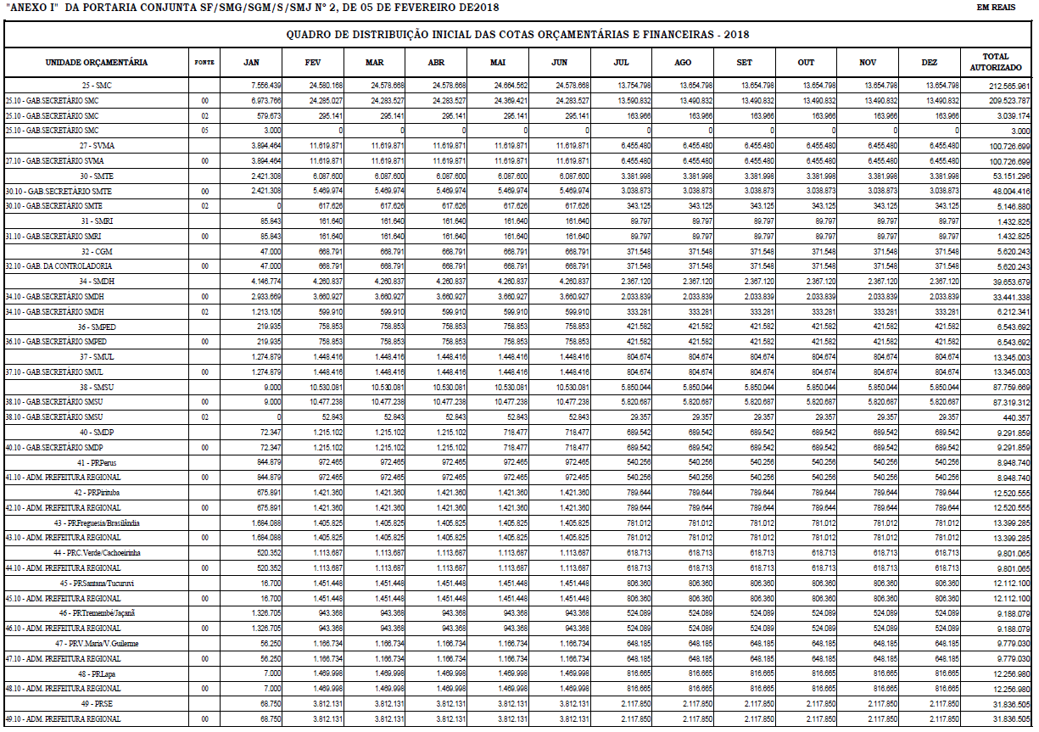

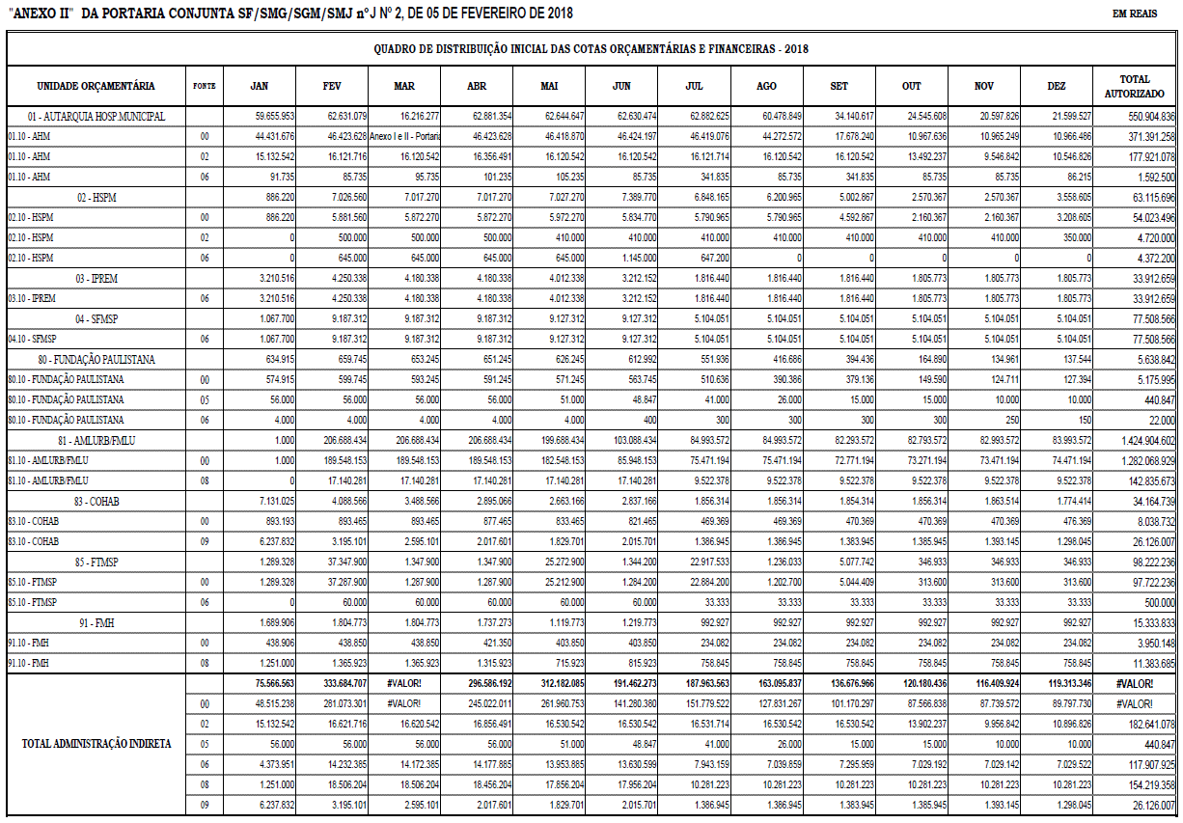
Servidores, pág. 32
TRABALHO E EMPREENDEDORISMO
GABINETE DA SECRETÁRIA

INDENIZAÇÃO DE FÉRIAS EM PECÚNIA E DEMAIS DIREITOS:
DEFIROo pagamento das férias do servidor abaixo, nos
termos da O.N. 02/94-SMA, com as alterações do Despacho
Normativo n° 002/SMG-G/2006 e da ON. N° 001/SMG-G/2006,
acrescido de 1/3:

839.149.1/3 – PAULO FAILDE DAMACENO, processo
nº. 2018-0.012.657-0, relativa ao exercício de 2018 (30 dias),
acrescidos de 1/3.

822.434.0/1 – SILMARA DIAS SILVA, processo nº. 2018-
0.012.654-5, relativa ao exercício de 2018 (30 dias), acrescidos
de 1/3.

817.827.5/3 – THEO NASCIMENTO DE ARAÚJO, processo
nº. 2018-0.012.658-8, relativa ao exercício de 2018 (30 dias),
acrescidos de 1/3.
PROCESSO 2018-0.009.799-5
I – Nos termos do Artigo 3º da Emenda Constitucional
47/2005, Aposentadoria Voluntária por tempo de contribuição
com proventos integrais, e à vista das informações constantes
no presente, APOSENTE-SE o Sr. GILBERTO PEREIRA DA SILVA
- R.F. 622.673.6/1, Agente de Apoio Nivel I, Efetivo, Padrão/
Ref. B4.
Observação:
1.O aposentado acima relacionado deverá comparecer, a partir
do 3º dia útil após esta publicação, em sua Unidade de Recursos
Humanos, para esclarecimentos referentes ao PIS/PASEP,
com os seguintes documentos: RG, demonstrativo de pagamento,
cópia do DOM com a publicação da aposentadoria.
Editais, pág. 70
FAZENDA
GABINETE DO SECRETÁRIO
Republicação devido a reprocessamento de dados
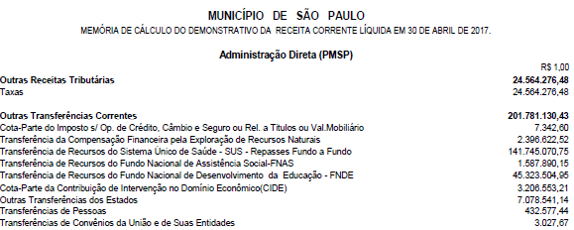
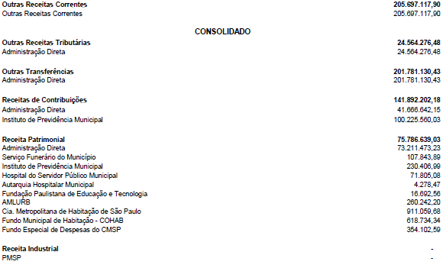
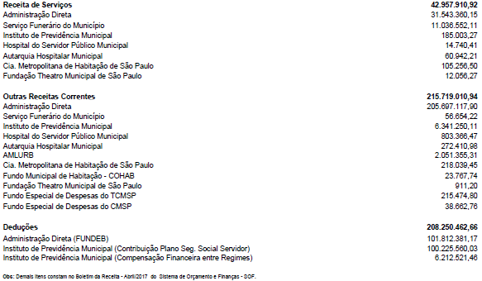
Licitações, pág. 121
TRABALHO E EMPREENDEDORISMO
FUNDAÇÃO PAULISTANA DE EDUCAÇÃO E TECNOLOGIA

Do Processo Administrativo 2017-0.0.127.337-0
INTERESSADO: FUNDAÇÃO PAULISTANA DE EDUCAÇÃO,
TECNOLOGIA E CULTURA
ASSUNTO: Termo de Fomento n.º 01/2017, celebrado para
implementação de projeto educacional para realização de
cursos de qualificação profissional. Aditamento estimativo.
Redução de objeto. Possibilidade.
I – No uso das atribuições que me foram conferidas por lei
e demais elementos do presente, em especial a informação da
Coordenadoria de Ensino, Pesquisa e Cultura às fls.171 e 172 do
presente, e parecer jurídico acerca do tema às fls. 173 à 175, os
quais adoto como razão de decidir e com fulcro no artigo 57 da
Lei Federal 13.019 de 31 de julho de 2014 e artigo 60, do Decreto
57.575, de 29 de dezembro de 2016, AUTORIZO, o aditamento
do Termo de Fomento n.º 01/Fundação Paulistana/2017,
nos termos de sua Cláusula Décima Segunda, item 12.1 e
seguintes, celebrado com o CENTRO ORGANIZACIONAL DE
ACOMPANHAMENTO HUMANO – COACH, inscrito no CNPJ/MF
sob o n.º 09.241.265/0001-56, para fazer constar a REDUÇÃO
estimada do objeto pactuado inicialmente para 15 (quinze) turmas
de qualificação a serem oferecidas, podendo ser oferecidas
outras 12 (doze) turmas, conforme disponibilidade orçamentária
e conveniência e oportunidade da Fundação;
II – Por consequência, e com fulcro no mesmo amparo
legal, AUTORIZO a emissão das respectivas notas de empenho
por estimativa, liquidação e pagamento no valor de R$
611.322,30 (seiscentos e onze mil, trezentos e vinte e dois reais
e trinta centavos), visando arcar com as despesas das turmas
já iniciadas, onerando a dotação orçamentária 80.10.12.363
.30.19.2.881.3.3.90.39.00.00 do presente exercício, desde já
autorizados também as suplementações e cancelamentos que
se fizerem necessários, podendo atingir o valor total de contratação
de R$ 1.467.173,48 (um milhão, quatrocentos e sessenta
e sete mil, cento e setenta e três reais e quarenta e oito centavos),
sendo R$ 1.100.380,11 (um milhão e cem mil e trezentos
e oitenta reais e onze centavos) para o presente exercício, caso
em que todas as 27 (vinte sete) turmas serão oferecidas;

